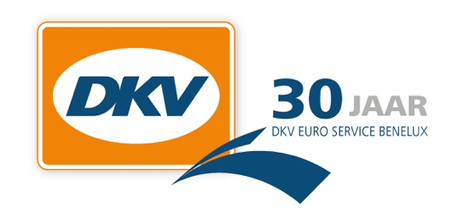
Communiqué de presse

DKV étend son réseau d’approvisionnement à l’Autriche
77 stations A1 ont intégré ce réseau

Bruxelles, 6 novembre 2018 - Les clients de DKV Euro Service vont désormais pouvoir payer le carburant et le lavage de leur véhicules ou PL avec la carte DKV dans 77 stations service de l’enseigne A1 en Autriche. Ils trouveront les stations A1 en Styrie, en Carinthie, en Burgenland, en Haute et en Basse-Autriche. Le réseau d’approvisionnement de DKV en Autriche passe ainsi à 1411 stations service. Les stations A1 sont disponibles sur l’appli DKV et sur le Planificateur d’itinéraire gratuit de DKV MAPS.

« Avec les stations service A1, nous élargissons notre réseau d’approvisionnement en Autriche avec une marque puissante et permettons à nos clients d’avoir accès à plus de la moitié des stations service du marché autrichien. Les stations service A1 offrent une excellente image de marque, sont équipées de techniques de pointe et proposent des carburants de qualité à des prix attractifs, » précise Hans Cousserier, sales team manager DKV Euro Service Benelux. « En plus de carburants haut de gamme, nos clients peuvent y utiliser la carte DKV pour des lavages et autres services en rapport avec leurs véhicules. »

Pour en savoir plus, rendez-vous sur www.dkv-euroservice.com

DKV Euro Service
Depuis plus de 80 ans, DKV Euro Service est l’un des principaux prestataires de service en matière de transports routiers et de logistique. De la prise en charge sans argent liquide à plus de 70 000 points d’acceptation toutes marques confondues au règlement du péage en passant par la récupération de la TVA, DKV propose à ses clients une gamme complète de services pour leur permettre d’optimiser les coûts et de gérer efficacement leur flotte sur les routes européennes. DKV fait partie du groupe DKV MOBILITY SERVICES qui emploie quelque 930 personnes. En 2017, ce groupe, représenté dans 42 pays, a réalisé un chiffre d’affaires de 7,2 milliards d’euros. A l’heure actuelle, environ 170 000 clients utilisent 3,1 millions de cartes et unités de bord. En 2018, la carte DKV a été élue meilleure carte de carburant et de services pour la quatorzième fois consécutive.

Contact chez DKV: Greta Lammerse, Tel.: +31 252345665, E-mail: Greta.lammerse@dkv-euroservice.com

Bureau de presse: Sandra Van Hauwaert, Square Egg, sandra@square-egg.be, GSM 0497 251816.

